《建筑设计防火规范》GB50016-2014（2018年版）
5.3.1（强） 除本规范另有规定外，不同耐火等级建筑的允许建筑高度或层数、防火分区最大允许建筑面积应符合表5. 3.1 的规定。

5.3.2（强） 建筑内设置自动扶梯、敞开楼梯等上、下层相连通的开口时，其防火分区的建筑面积应按上、下层相连通的建筑面积叠加计算；当叠加计算后的建筑面积大于本规范第5.3.1条的规定时，应划分防火分区。
建筑内设置中庭时，其防火分区的建筑面积应按上、下层相连通的建筑面积叠加计算；当叠加计算后的建筑面积大于本规范第5.3.1条的规定时，应符合下列规定：
1 与周围连通空间应进行防火分隔：采用防火隔墙时，其耐火极限不应低于1.00h；采用防火玻璃墙时，其耐火隔热性和耐火完整性不应低于1.00h。采用耐火完整性不低于1.00h的非隔热性防火玻璃墙时，应设置自动喷水灭火系统进行保护；采用防火卷帘时，其耐火极限不应低于3.00h，并应符合本规范第6.5.3条的规定；与中庭相连通的门、窗，应采用火灾时能自行关闭的甲级防火门、窗；
2 高层建筑内的中庭回廊应设置自动喷水灭火系统和火灾自动报警系统：

5.3.6 餐饮、商店等商业设施通过有顶棚的步行街连接，且步行街两侧的建筑需利用步行街进行安全疏散时，应符合下列规定：
... 4 步行街两侧建筑的商铺，其面向步行街一侧的围护构件的耐火极限不应低于1.00h ，并宜采用实体墙，其门、窗应采用乙级防火门、窗；当采用防火玻璃墙（包括门、窗）时，其耐火隔热性和耐火完整性不应低于1.00h ；当采用耐火完整性不低于1.00h 的非隔热性防火玻璃墙（包括门、窗）时，应设置闭式自动喷水灭火系统进行保护。相邻商铺之间面向步行街一侧应设置宽度不小于1.0m 、耐火极限不低于1.00h 的实体墙。
当步行街两侧的建筑为多个楼层时，每层面向步行街一侧的商铺均应设置防止火灾竖向蔓延的措施，并应符合本规范第6.2.5 条的规定；设置回廊或挑檐时，其出挑宽度不应小于1.2m ；步行街两侧的商铺在上部各层需设置回廊和连接天桥时，应保证步行街上部各层楼板的开口面积不应小于步行街地面面积的37% ，且开口宜均匀布置。 ...

《自动喷水灭火系统设计规范》GB50084-2017
2.1.9 水幕系统: 由开式洒水喷头或水幕喷头、雨淋报警阀组或感温雨淋报警阀等组成，用于防火分隔或防护冷却的开式系统。
2.1.10 防火分隔水幕: 由开式洒水喷头或水幕喷头、雨淋报警阀组或感温雨淋报警阀等组成，发生火灾时密集喷洒形成水墙或水帘的水幕系统。
2.1.11 防护冷却水幕: 由水幕喷头、雨淋报警阀组或感温雨淋报警阀等组成，发生火灾时用于冷却防火卷帘、防火玻璃墙等防火分隔设施的水幕系统。
2.1.12 防护冷却系统：由闭式洒水喷头、湿式报警阀组等组成，发生火灾时用于冷却防火卷帘、防火玻璃墙等防火分隔设施的闭式系统。

2.1.15 快速响应洒水喷头: 响应时间指数RTI≤50(m·s)0.5的闭式洒水喷头。

4.1.3 自动喷水灭火系统的设计原则应符合下列规定：...
2 ...水幕系统应根据其类型由火灾探测器、闭式洒水喷头作为探测元件，报警后自动启动；
....
4.3.3 防护冷却水幕应直接将水喷向被保护对象；防火分隔水幕不宜用于尺寸超过15m(宽)×8m(高)的开口(舞台口除外)。

5.0.14 水幕系统的设计基本参数应符合表5.0.14的规定。
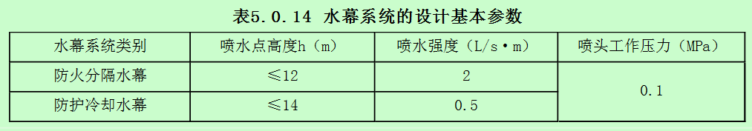
注：1 防护冷却水幕的喷水点高度每增加1m，喷水强度应增加0.1 L/s·m，但超过9m时喷水强度仍采用1.0 L/s·m
2 系统持续喷水时间不应小于系统设置部位的耐火极限要求。
3 喷头布置应符合本规范第7.1.16条的规定。

5.0.15 当采用防护冷却系统保护防火卷帘、防火玻璃墙等防火分隔设施时，系统应独立设置，且应符合下列要求：
1 喷头设置高度不应超过8m；当设置高度为4m～8m时，应采用快速响应洒水喷头；
2 喷头设置高度不超过4m时，喷水强度不应小于0.5L/（s·m）；当超过4m时，每增加1m，喷水强度应增加0.1L/（s·m）；
3 喷头的设置应确保喷洒到被保护对象后布水均匀，喷头间距应为1.8m～2.4m；喷头溅水盘与防火分隔设施的水平距离不应大于0.3m，与顶板的距离应符合本规范第7.1.15条的规定；
4 持续喷水时间不应小于系统设置部位的耐火极限要求。
（例：当长度为15.2m，高度为6m时，Q=15.2*（0.5+0.2）=10.6L/s ）

6.1.5 水幕系统的喷头选型应符合下列规定：
1 防火分隔水幕应采用开式洒水喷头或水幕喷头；
2 防护冷却水幕应采用水幕喷头。

6.1.6 自动喷水防护冷却系统可采用边墙型洒水洒头。

6.2.1 ...水幕系统应设独立的报警阀组或感温雨淋报警阀。

7.1.16 防火分隔水幕的喷头布置，应保证水幕的宽度不小于6m。采用水幕喷头时，喷头不应少于3排；采用开式洒水喷头时，喷头不应少于2排。防护冷却水幕的喷头宜布置成单排。

7.1.17 当防火卷帘、防火玻璃墙等防火分隔设施需采用防护冷却系统保护时，喷头应根据可燃物的情况一侧或两侧布置；外墙可只在需要保护的一侧布置。

9.1.2 水力计算选定的最不利点处作用面积宜为矩形，其长边应平行于配水支管，其长度不宜小于作用面积平方根的1.2倍。

9.1.4 保护防火卷帘、防火玻璃墙等防火分隔设施的防护冷却系统，系统的设计流量应按计算长度内喷头同时喷水的总流量确定。计算长度应符合下列要求：
1 当设置场所设有自动喷水灭火系统时，计算长度不应小于本规范第9.1.2条确定的长边长度；
2 当设置场所未设置自动喷水灭火系统时，计算长度不应小于任意一个防火分区内所有需保护的防火分隔设施总长度之和。
（例：当设有自喷，作用面积160平方时，计算长度为 (√160 )*1.2 = 15.2米 ）

9.1.8 当建筑物内同时设有自动喷水灭火系统和水幕系统时，系统的设计流量应按同时启用的自动喷水灭火系统和水幕系统的用水量计算，并应按二者之和中的最大值确定。

9.1.9 雨淋系统和水幕系统的设计流量，应按雨淋报警阀控制的洒水喷头的流量之和确定。多个雨淋报警阀并联的雨淋系统，系统设计流量应按同时启用雨淋报警阀的流量之和的最大值确定。

《自动喷水灭火喷水系统设计》19S910
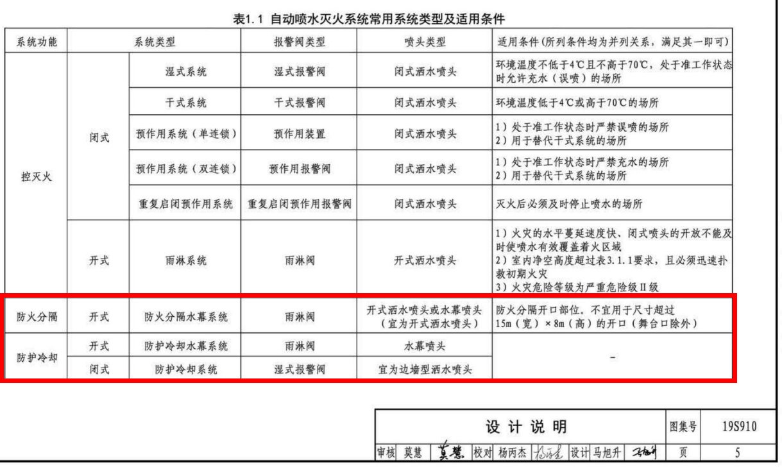
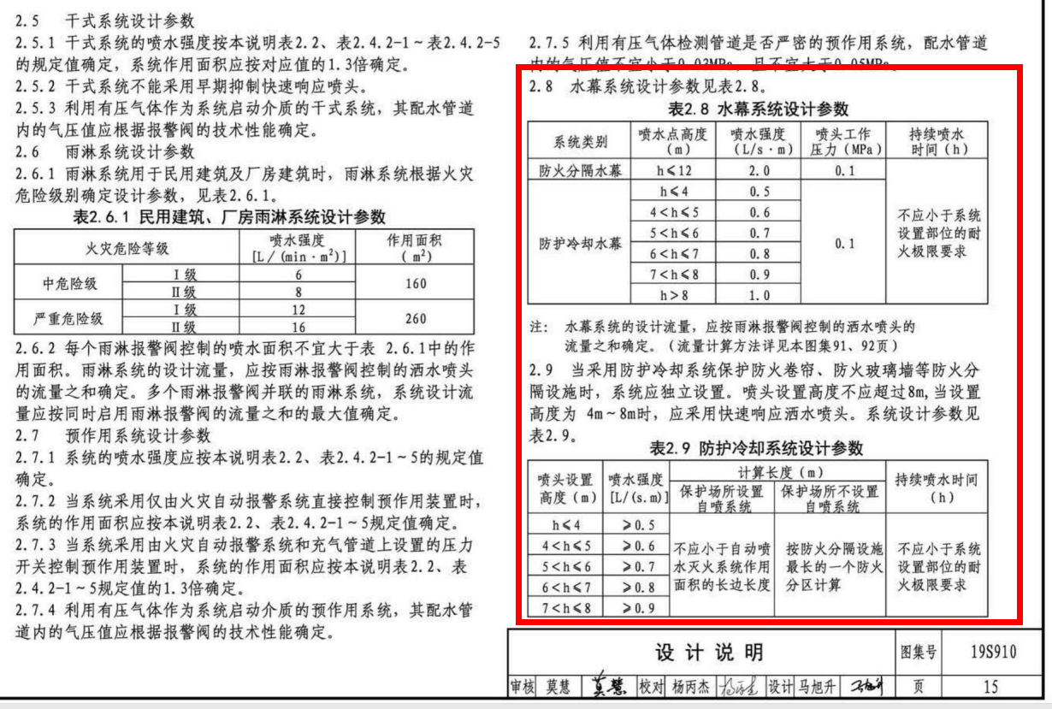
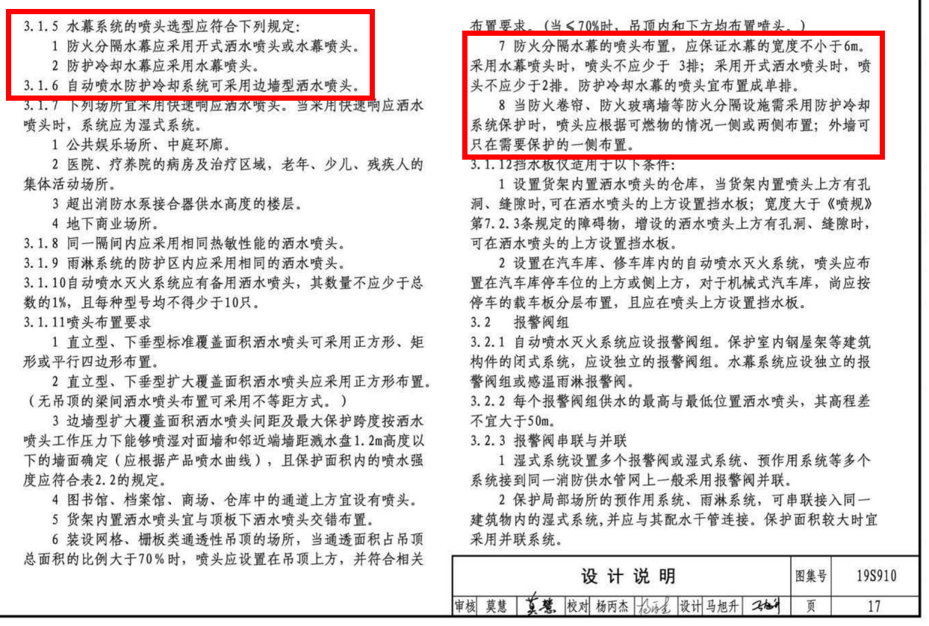

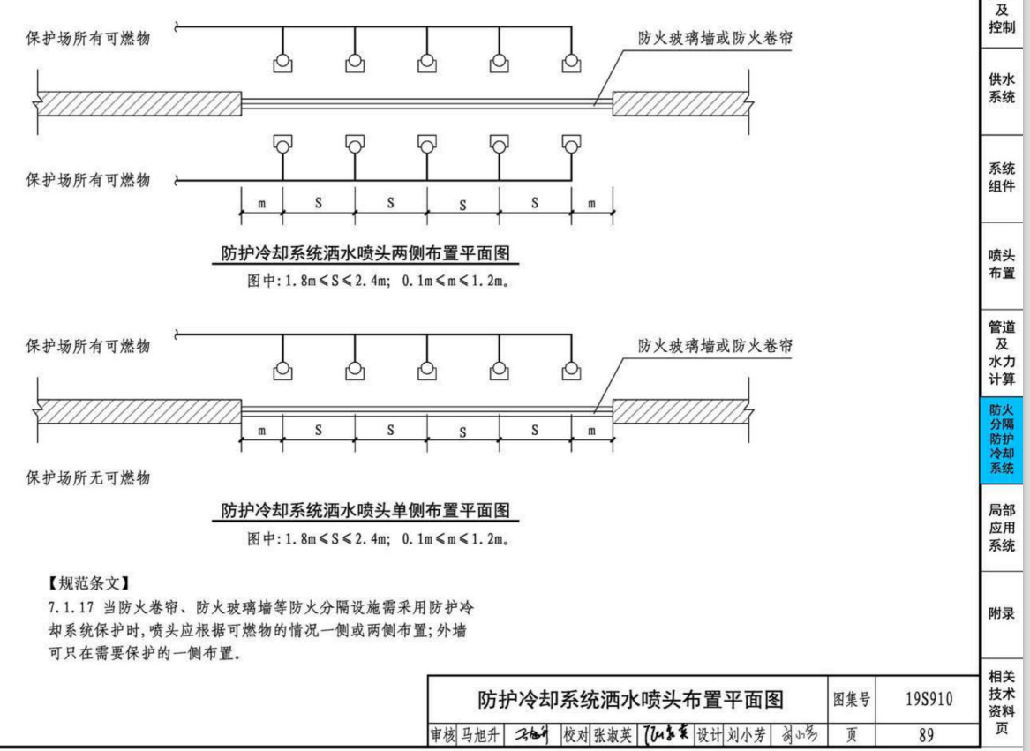
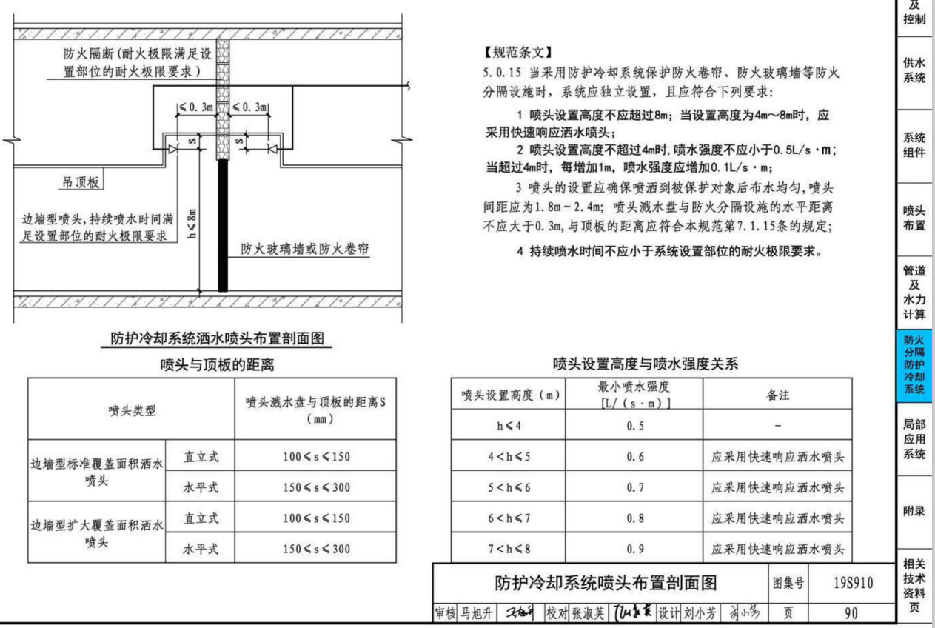
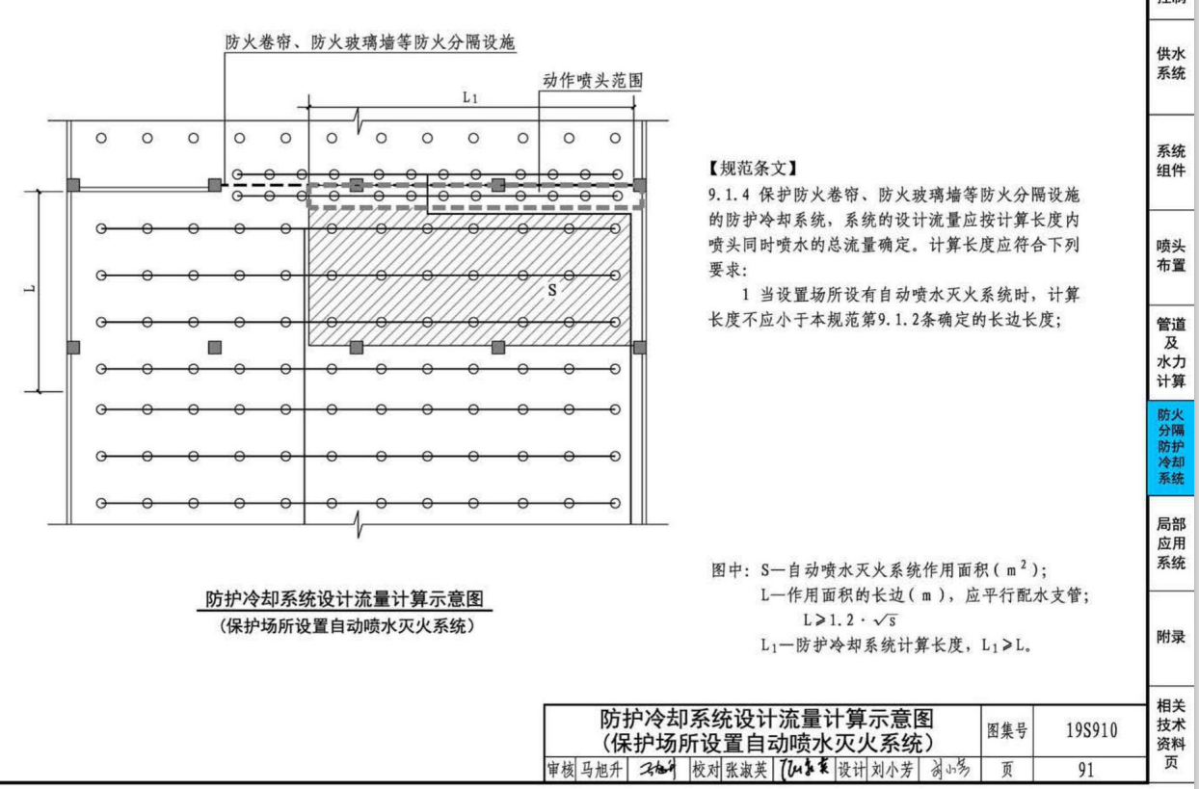
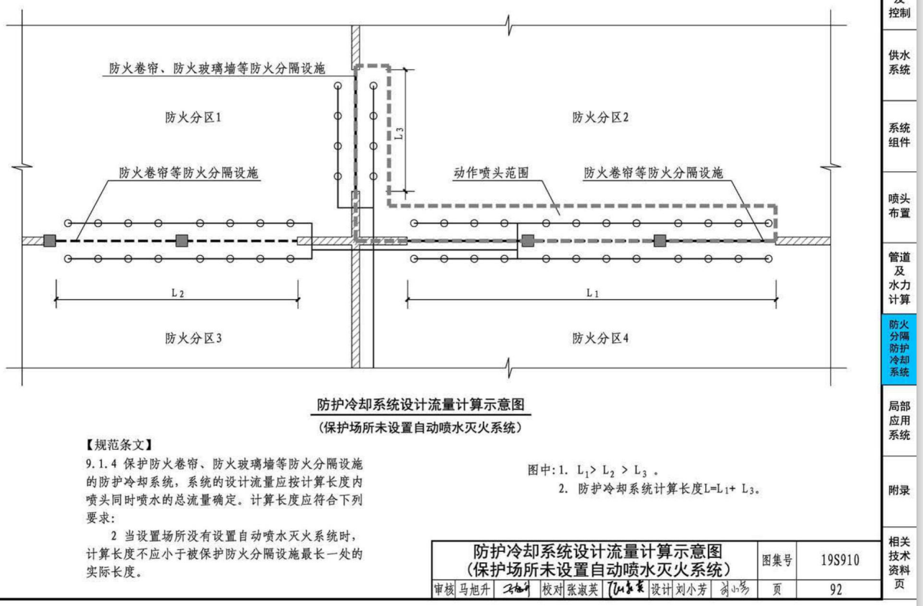

《自动喷水与水喷雾灭火设施安装》20S206

